Witajcie Drogie Przedszkolaki oraz Drodzy Rodzice
W tym tygodniu tematyka związana z Wielkanocą. Zachęcamy do dalszej wspólnej zabawy.

Dzień 1 Przysmaki wielkanocne
Zaczniemy od opowiadania, którego wysłuchajcie uważnie tak by odpowiedzieć na pytania dotyczące treści.
Barbara Szelągowska „Wielkanocne pyszności”.
W przedszkolu na każdym kroku widać było zbliżającą się Wielkanoc. W wazonach stały
bazie, a obok – koszyczki z jajkami. Wszystkie zawieszone dekoracje też przypominały o świętach.
Słońce każdego kolejnego dnia coraz mocniej świeciło. Ada, podobnie jak inne dzieci z jej
grupy, nie mogła doczekać się świąt. Pani opowiadała o tradycjach wielkanocnych.
– A może zrobimy sobie mazurka? I jeszcze babkę i szynkę. Nie może też zabraknąć chleba
i jajek!
– Ale jak my to wszystko sami zrobimy? – dopytywał Kamil. – To naprawdę dużo pracy. Widziałem,
jak babcia piekła ciasto.
Pani tajemniczo uśmiechnęła się do dzieci.
– Tak naprawdę zrobimy dziś te wszystkie smakołyki, ale one nie będą nadawały się do jedzenia.
Wykonamy je z masy solnej, potem wypieczemy i pomalujemy. A na koniec urządzimy
kącik wielkanocny.
– Ale fajny pomysł – zawołał Kamil.
Ada zrobiła wielką babę wielkanocną, a Kamil – szyneczkę. Inne dzieci też starały się jak
mogły.
Po pomalowaniu i ułożeniu na stoliczku wszystkie „smakołyki” wyglądały jak prawdziwe,
zwłaszcza baba z lukrem.
Po podwieczorku do sali średniaków przyszły w odwiedziny starszaki.
– Ale macie tu pyszniutkie pyszności! – oblizując się, zawołał Maciek i wyciągnął rękę po
babę. W ostatniej chwili przed zjedzeniem powstrzymał go Olek.
– Dlaczego nie mogę się poczęstować? Trzeba jeść szybko, póki świeże. Potem już nie będą
takie dobre.
– Maciek, przyjrzyj się uważniej tym smakołykom. Przecież one są z masy solnej. Jeszcze
mógłbyś sobie przez nie połamać zęby. Najlepiej poczekaj na prawdziwy wielkanocny stół
i prawdziwe pyszności.
Maciek przytaknął głową, ale i tak ukradkiem – kiedy nikt nie patrzył – powąchał babkę.
Skrzywił się, zawiedziony, i rad nierad postanowił jednak poczekać na święta.

• Rozmowa nt opowiadania:
− Z czego dzieci wykonały pyszności do koszyka wielkanocnego?
− Dlaczego Olek powstrzymał Maćka przed skosztowaniem babki z kącika wielkanocnego?
− O jakich tradycjach wielkanocnych była mowa w opowiadaniu?
− Jakie smakołyki z wielkanocnego stołu lubicie najbardziej?

• Zabawa ruchowa- Kurczęta.
Dziecko jest kurczakiem. Skacze po dywanie obunóż, cichutko wypowiadając sylabę: pi, pi, pi.
Na hasło .: Lis się skrada, kurczak jak najszybciej ustawia się pod ścianą. Na kolejne
hasło: Lis wrócił do lasu, kurczak kontynuuje skakanie.

• Lepienie smakołyków wielkanocnych ( z ciastoliny, plasteliny, masy solnej ).
Masa solna:
-1 szklanka mąki ,
-1 szklanka soli,
-pół szklanki mąki ziemniaczanej,
-letnia woda, którą stopniowo dodajemy , jeżeli ciasto jest za rzadkie dosypujemy maki pszennej
*Po wyschnięciu masę solną można pomalować na odpowiednie kolory.
• Jeszcze jedno BARDZO WAŻNE
Porządkowanie miejsca zabawy !!!
Pochwalcie się ulepionymi :babami wielkanocnymi, mazurkami, jajkami, białą kiełbasą, pieczywem

Dzień 2
Zachęcamy do wspólnej zabawy z piosenką „Zając”.
Nagranie piosenki Muzolaki „Zając”.
https://www.youtube.com/watch?v=wHBttUjMPHc

• Pisanka wielkanocna – składanie obrazka według wzoru.
Pokazujemy dziecku obrazek przedstawiający pisankę wielkanocną. Następnie przecinamy
go na trzy, cztery lub więcej części (w zależności od umiejętności dzieci). Prosimy o złożenie
obrazka w całość. Po wykonaniu zadania dzieci ozdabiają i opisują pisankę.

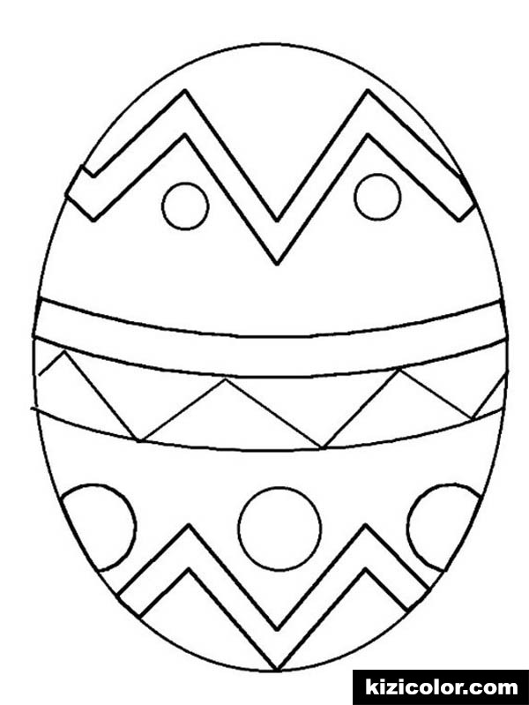

Dzień 3
Koszyk wielkanocny – zajęcia matematyczne.
Utrwalenie przeliczania do 5 oraz orientacji przestrzennej.
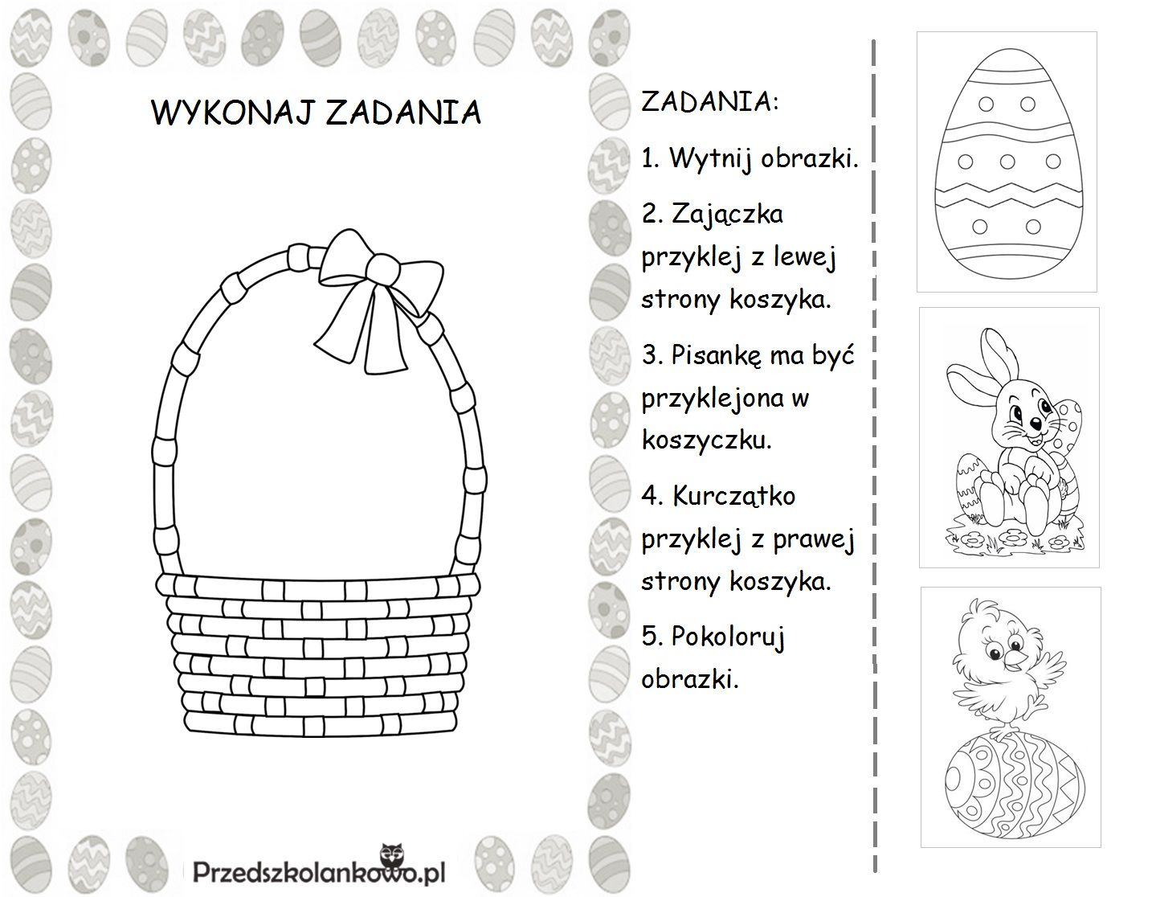

A teraz policz pisanki, każdą zaznacz kropkami w ramkach:

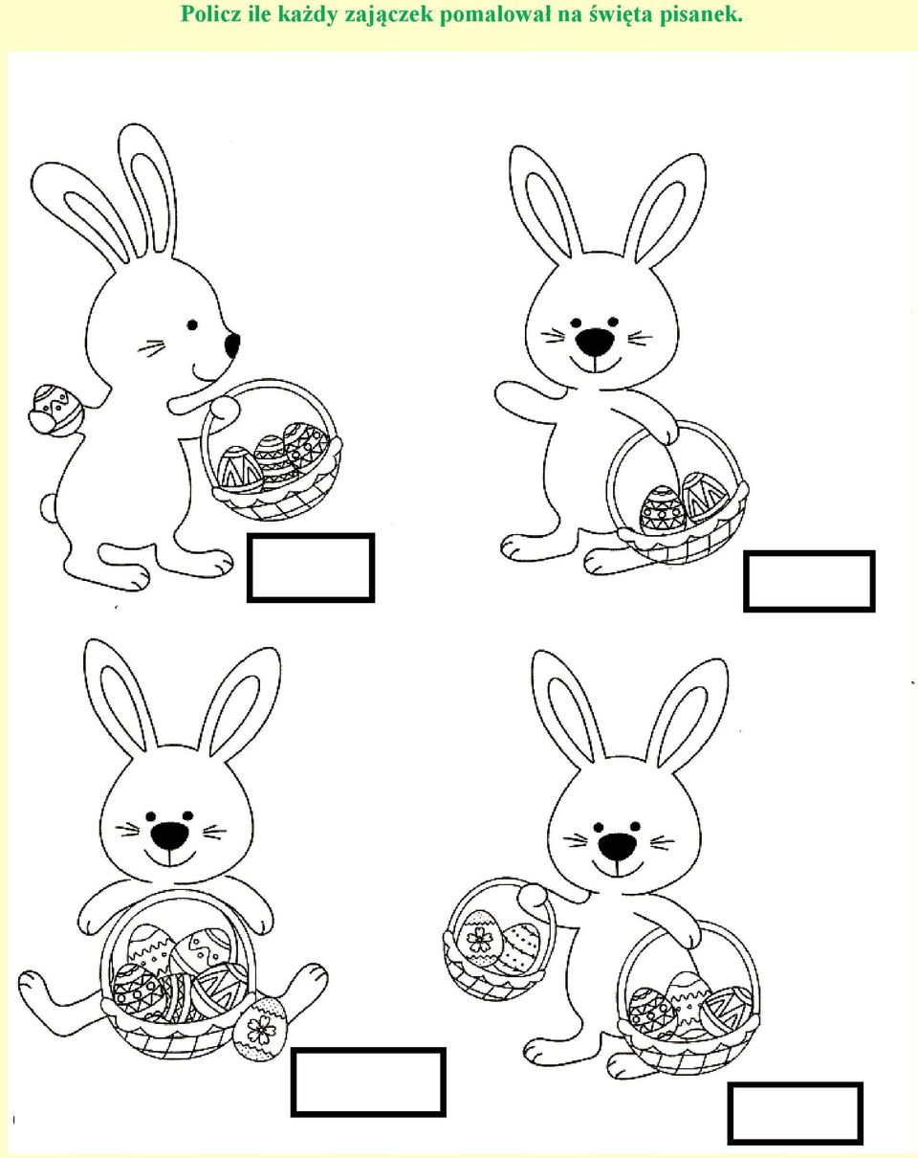

Dzień 4
Symbole wielkanocne- wzbogacanie wiadomości .
Na podstawie poniższych obrazków porozmawiajcie o zwyczajach świątecznych.
( Jeżeli istnieje taka możliwość to zachęcamy, żeby obrazki wydrukować. Omawiamy, rozcinamy pod CZUJNYM okiem dorosłych. Losujemy każdą kartę oraz zachęcamy dziecko do samodzielnej wypowiedzi ).
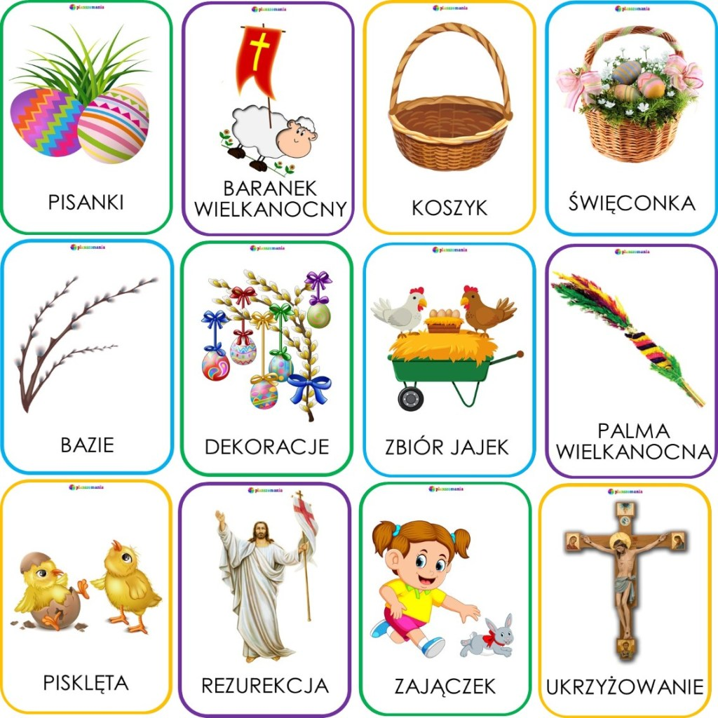
.
Brawo dla tych, którym udało się SAMODZIELNIE opowiedzieć Wspaniale rozwijacie mowę. GRATULUJEMY!!!

Dzień 5
Koszyk wielkanocny- malowanie pisanek.
Wspólnie wykonajcie pisanki.

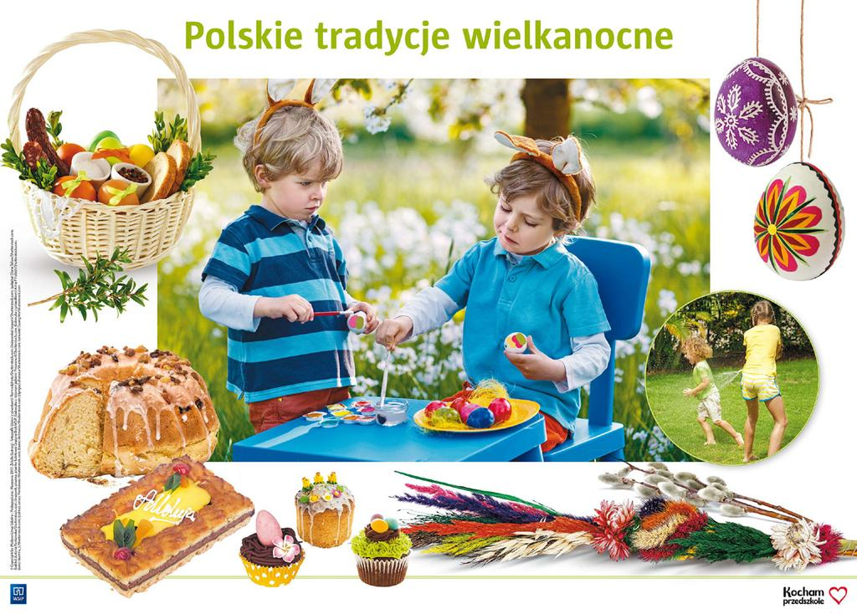
Pomóż kurczakowi i dopasuj odpowiednia pisankę.
